地图编辑器配色规范

1. 设计标识：（优先级-高，2018-01-22）
2. 地图编辑器背景制作中的出入口标识，包括入口标识、出口标识;
3. 设计卫生间的标识。

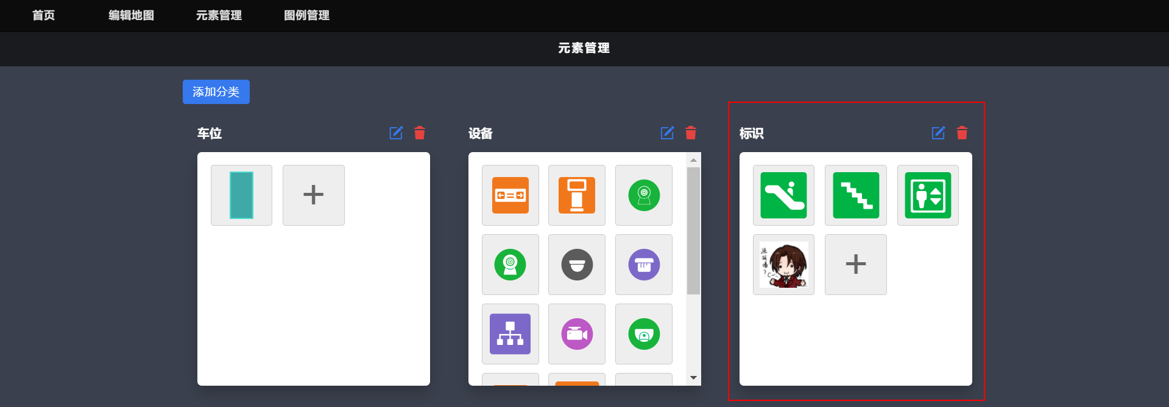

1. 设计寻车路线图的三组配色方案，每组配色方案要求须有：（优先级-高，2018-01-22）
2. 底图（车道）：颜色×1
3. 区域：颜色×6
4. 车流向标识：体现在车道上
5. 底图、区域和车位的搭配组合效果图（寻车地图效果图），可参考下图。

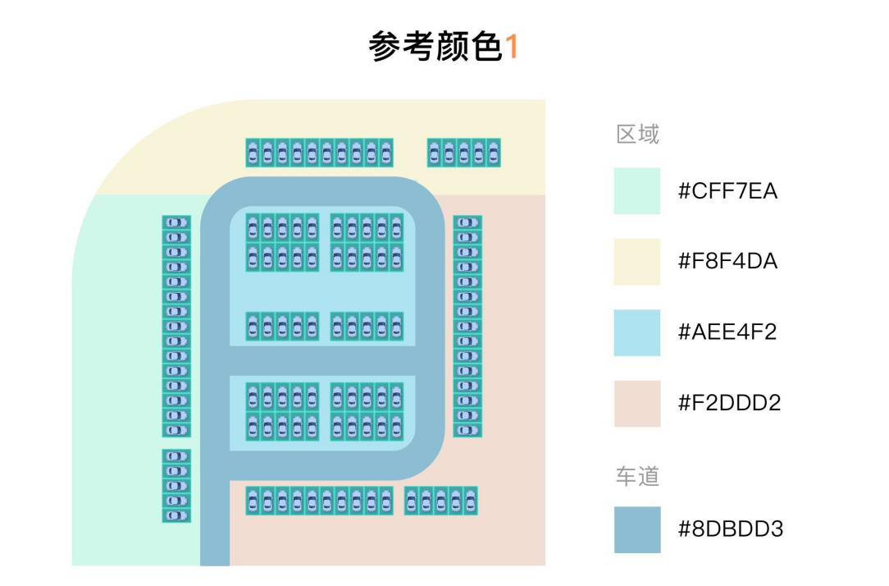

1. MPGS V2.4.0将对车位类型进行区分，增加临时车位、固定车位、租用车位、临时车位和预定车位五种车位元素。需设计这五种车位元素的图标。

（优先级较低，可推后）

